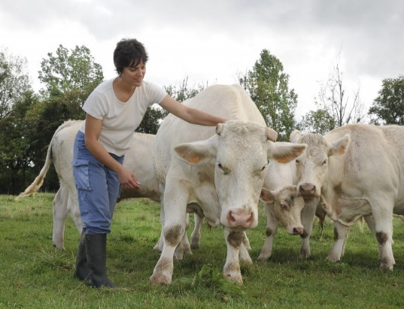
GAEC HENRIOT: VENTE DIRECTE
12 Grande rue 21700 VILLEBICHOT
Ferme en conversion vers l’Agriculture Biologique

Produits : génisse, jeune vache et veau rosé né(e) et élevé(e) au GAEC
Conditionnement : morceaux en sachets sous vide individuels
Pièces dans la caissette de bœuf (1/16) : braisé (2,5kg), bourguignon (2kg), pot au feu (1,5kg), pièces à griller (6 kg) (roastbeef, beefsteak, faux filet, entrecôte et filet), transformation saucisses + merguez (4kg), possibilité saucisson et viande séchée.
Disponibilité : toute l’année sur commande
Quantité : 1/8 (28kg) 1/16 (15kg) 1/32 (7kg)
Prix au kg : 14,5 € (génisse), 15,5€ (veau rosé) et 14€ (jeune vache)

Farines moulues sur meule de pierre issues de la production de la ferme !!

Farines : seigle et blé : 1,8 €/kg, épeautre : 2,5 €/kg
et d’autres à venir d’ici 2018
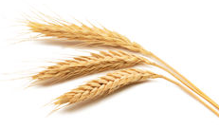
NOUVEAUTE

COORDONNEES : renseignements ou commande, contactez-nous au 06.04.59.76.64 ou par mail gaechenriot@yahoo.fr.
La ferme se met à la page !!
#gaechenriot

